化工原理（下册）期末试题
专业 学号 姓名
题号 | 一 | 二 | 三 | 四 | 五 | 六 | 总分
得分
一、填空选择题（25分，每空1分）
1、对一定操作条件下的填料吸收塔，如将填料层增高一些，则该塔的H_{OG}将__________，N_{OG}将__________ 。
2、在吸收塔的设计中，当气体流量、气相进出口组成和液相进口组成不变时，若
减小吸收剂用量，则传质推动力将_____________，设备费用将___________。
3、某二元混合物，其中A为易挥发组分。液相组成x_{A}=0.4，相应的泡点为t₁；汽
相组成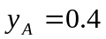，相应的露点为t₂。则t₁与t₂大小关系为____________。
4、简单蒸馏过程中，釜内易挥发组分浓度逐渐________，其沸点则逐渐_________。
5、已知塔顶第一块理论板上升的汽相组成为y₁=0.63（摩尔分率，下同），将其全
部冷凝为泡点液体，该液体在贮罐内静止分层，上层x_{D}=0.9作为产品，下层x₀=0.5
于泡点下回流，则回流比R=_______。
6、设计精馏塔时，已知原料为F,x_{F},分离要求为x_{D}和x_{W},加料热状态q已选
定,今若选择较大的回流比R,则N_{T}____, L/V_______｡(增加,不变,减少)
7、萃取操作依据是_____________ ______________________________。选择萃
取剂的主要原则___________________________、___________________________和
_________________________________ 。
8、有一实验室装置将含A 10%的A、B混合物料液50公斤和含A 80%的A、B混合物料
液20公斤混合后，用溶剂S进行单级萃取，所得萃余相和萃取相脱溶剂后又能得到
原来的10% A和80% A的溶液。问此工作状态下的选择性系数β＝____________
9、在101.3kPa下，不饱和湿空气的温度为295K、相对湿度为69%，当加热到303K时，
该空气下列参数将如何变化？ 相对湿度______，湿球温度______，露点______。
10、已知湿空气总压为100kPa, 温度为40℃, 相对湿度为50%, 已查出40℃时
水的饱和蒸气压Ps为7.375 kPa, 则此湿空气的湿度H是____________kg水/kg绝
干气,其焓是____________kJ/kg绝干气。
11、对某低浓度气体吸收过程，已知相平衡常数m = 2，气、液两相的体积传质系
数分别为k_{y}a = 2×10⁻⁴kmol/(m³⋅s)，k_{x}a = 0.4kmol/(m³⋅s)。则该吸收过程为________
阻力控制。
（A）气膜 （B）液膜 （C）气、液双膜 （D）无法确定
12、某精馏塔的设计任务为：原料为F、x_{f}，塔顶为x_{D}，塔底为x_{W}，若塔釜上升蒸汽
量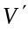不变，加料热状态由原来的饱和蒸汽改为饱和液体，则所需理论板
N_{T}__ __。
（A）增加 （B）减少 （C）不变 （D）不确定
13、在精馏塔设计计算中，当F、xF、R、D和W一定，并保持实际操作气速不变，而q值减小，则___ ____。
（A）精馏段塔径不变，提馏段塔径减小 （B）精馏段塔径增大，提馏段塔径不变
（C）精馏段塔径减小，提馏段塔径增大 （D）精馏段塔径减小，提馏段塔径减小
14、在B-S部分互溶体系的单级萃取过程中，若加入的纯溶剂量增加而其它操作条
件不变，则萃取液浓度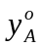__ _____。
(A)增大 (B)下降 (C)不变 (D)变化趋势不确定
15、温度为t₀，湿度为H₀，相对湿度为ϕ₀的湿空气，经一间接蒸汽加热的预热器后，
空气的温度为t₁，湿度为H₁，相对湿度为ϕ₁，则__ __ _
(A) H₀>H₁； （B）ϕ₀>ϕ₁； （C）H₀<H₁； （D）ϕ₀<ϕ₁ 。
二、问答题（１5分，每小题5分）
1、操作中的吸收塔，若吸收剂入塔浓度x₂降低，其他操作条件不变，试定性分析气体出塔浓度y₂、液体出塔浓度x₁的变化趋势。(可画图说明：N_{OG}不变条件下，x₁只能变小)
2、精馏塔在一定条件下操作，若回流液由饱和液体改为冷液时，其塔顶产品组成有何变化？为什么？
3、提高干燥时气流速度而使恒速阶段的干燥速率增大时; x_{C}值将会变大还是变小? 试从干燥机理加以分析。
三、萃取计算题（10分）
用纯溶剂S进行单级萃取，x_{F} =0.15（质量分率，下同），萃取相中A的浓度与萃余相中A的浓度相同，采用溶剂比S/F为1。试求：
（1）选择性系数β；
（2）当溶剂用量为最少时的萃取液浓度。（设所涉及范围内分配系数k_{A}均相同）
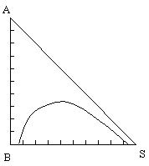

四、干燥计算题（15分）
在一常压气流干燥器中干燥某种湿物料，已知数据如下：空气进入预热器的温度为15℃湿含量为0.0073Kg水／Kg绝干气，焓为35KJ／Kg绝干空气；空气进干燥器温度为90℃，焓为109KJ/Kg绝干气；空气出干燥器温度为５０℃；湿含量为0.023Kg水/Kg绝干气；进干燥器物料含水量为0.15Kg水/Kg绝干料；出干燥器物料含水量为0.01Kg水／Kg绝干料；干燥器生产能力为237Kg/h（按干燥产品计）。试求：
（1）绝干空气的消耗量（Kg绝干气/h）；
（2）进预热器前风机的流量（ｍ³/s）；
（3）预热器加入热量（KW）（预热器热损失可忽略）。
附：湿空气比体积计算公式：v_{H}=（2.83×10⁻³+4.56×10⁻³H）×(t+273)

五、吸收计算题（15分）
在填料塔中，用纯吸收剂逆流吸收某气体混合物中的可溶组分A，已知气体混合物中溶质A的初始组成为0.05，通过吸收，气体出口组成为0.02，溶液出口组成为0.098（均为摩尔分率），操作条件下的气液平衡关系为y = 0.5x，并已知此吸收过程为气膜控制，试求：
- 气相总传质单元数N_{OG}；
(2)当液体流量增加一倍时，在气量和气液进口组成不变的情况下，溶质A被吸收的量变为原来的多少倍？

六、精馏计算题（20分）
含苯0.5（摩尔分率，下同）、流量为1000kmol/h的苯⎯甲苯混合液在一常压连续操作的精馏塔内进行分离。按工艺要求塔顶馏出液中苯含量不低于0.9，苯的回收为90%，泡点进料和泡点回流，且R=1.5Rmin，α=2.5。试求：
- 塔顶、塔底产品量D、W（kmol/h）及塔底产品浓度x_{W}；
- 写出此操作条件下的精馏段操作线方程；
- 写出此操作条件下的提馏段操作线方程；
- 若在塔操作中将上述进料浓度改为0.4，而维持F、q、R、D不变，能否达到
分离要求？

化工原理（下册）B卷试题评分标准及参考答案
- 填空选择题（25分，每空1分）
1、不变，增大 2、减小、增加 3、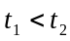 4、降低，升高 5、2.08
6、减少，增大 7、溶液中各组分在溶剂中溶解度有差异、较强溶解能力、较高选择性、易于回收 8、 36 9、降低，升高，不变 10、0.0238、 101.69/100.69 11、A 12、A 13、A 14、D 15、B
二、问答题（１5分，每小题5分）
1、L、G不变，∴H_{OG}不变、N_{OG}不变；又m不变，故 1/A 不变。由吸收因数法可知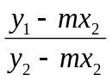 不变，由此可知y₂↓。

至于x₁的变化，则可用排除法判断：假设x₁不变或变大，可见均与N_{OG}不变相
矛盾。因此，x₁必变小。
2、从泡点回流改为冷液回流时，x_{D} ↑。其原因是：冷液回流至塔顶时，冷凝一部分蒸气，放出的潜热把冷液加热至塔顶第一板的饱和温度。冷凝部分中含难挥发组分较大，使气相易挥发组分增浓。同时，在塔顶回流比保持不变的条件下，增加了塔内的内回流，使得精馏段实际回流比增大，操作线向平衡线靠近，所需N_{T}减少，这也有利于分离。
3、x_{C}↑ 因为提高干燥时气流速度可导致等速阶段U₀增加,随着U₀↑,内部水分扩散不及的现象就可能提前来临,即x₀↑。也就是:临界含水量x₀随恒速阶段的干燥速率的增加而增大。
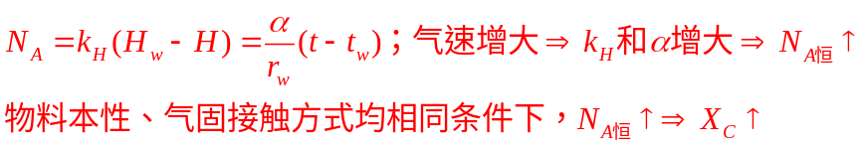
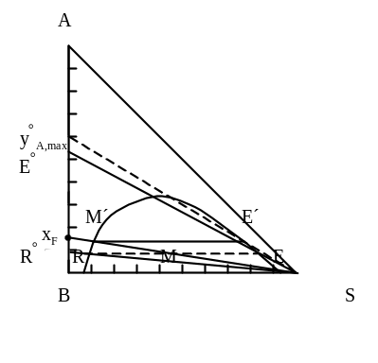
三、萃取计算题（10分/7、3，结果允许有误差）
（1）作图法求解：连接x_{F}、S两点，
因为S/F=1，所以FS中点即为合点M。
又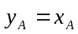，故过M作水平线RE即为连结线，
连接SE、SR，并延长至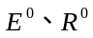，
由图上可读出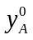=0. 54，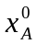=0. 1
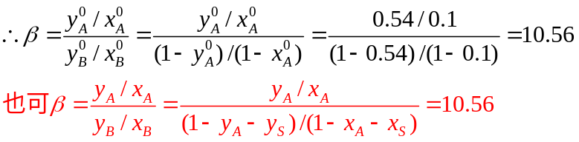
（2）设FS线与平衡线左交点为M′，过M′作水平线M′E′，则M′E′即为S用量最少时的连结线。连结SE′并延长至AB边上，得=0. 6(虚线位置)

四、干燥计算题（15分，每小题5分）
１．求绝干空气量V（考察X与w之间的关系）
ＧC ＝Ｇ2 (1-ｗ2 )=Ｇ2 ／(1+X2 )=237/(1+0.01)=234.7Kg绝干料/h
Ｗ＝ＧC （X1 -X2 ）＝234.7(0.15-0.01)=32.9Kg/h
V=W/(H2-H1)=32.9/(0.023-0.0073)=2096Kg绝干气/h
２．求风机流量L
v_{H}=（2.83×10⁻³+4.56×10⁻³Ho）×(to+273)
=（2.83×10⁻³+4.56×10⁻³×0.0073）×(15+273)
=0.825m³湿空气/Kg绝干气
L＝V×ｖH =0.825×2096=1729.2m³/h=0.480 m³/S
３．求预热器加入热量ＱP
ＱP = V（Ｉ1 －Ｉ0 ）＝2096(109-35)
=155104KJ/h=43.08KW

五、吸收计算题（15分/9、6）
- 属低浓气体吸收 ,x₂=0
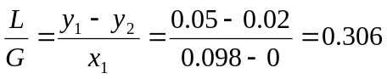
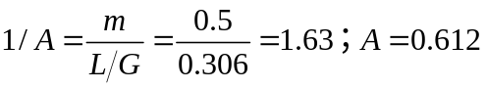
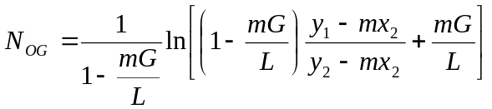
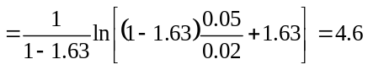
- L增大一倍时，因吸收过程为气膜控制，故K_{y}a不变，H_{OG}不变，所以N_{OG}也不变。 而
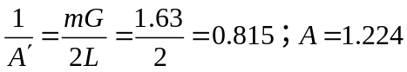，则
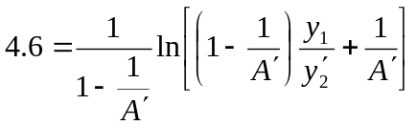
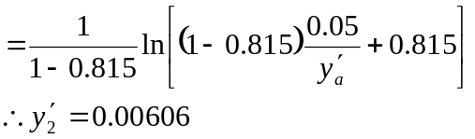
L增大一倍后，溶质A被吸收的量＝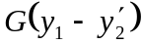
而原状况下溶质A被吸收的量＝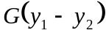
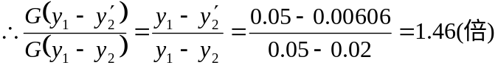

六、精馏计算题（20分/6、6、6、2）
（1）
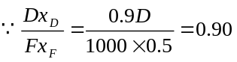
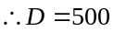kmol/h
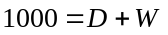
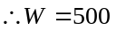kmol/h
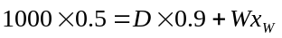
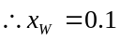
（2）泡点进料，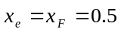
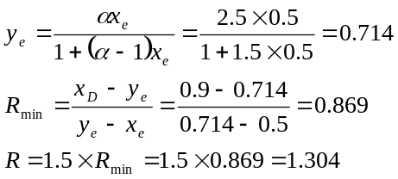
精馏段操作线方程：
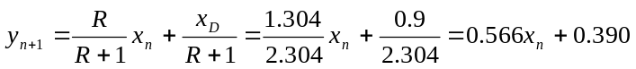
（3）精馏段操作线与q线交点d坐标为：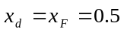，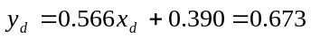
故提馏段操作线方程为：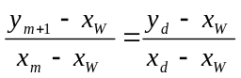
即 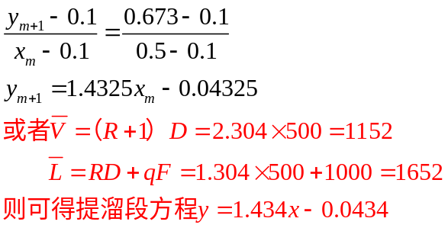
(4) x_{D} 不能达到分离要求。
此题可图解说明

